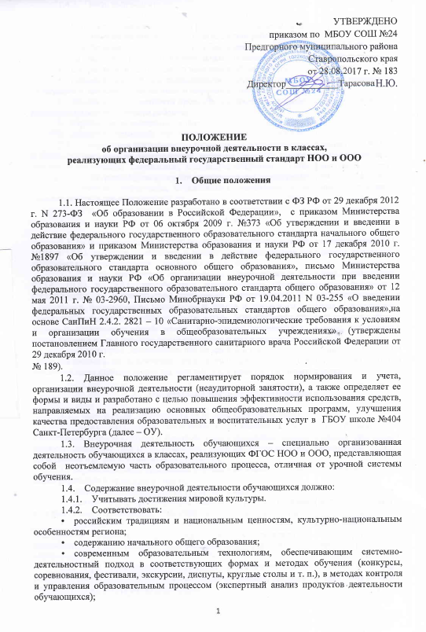

1.4.3. Быть направленным:
• на создание условий для развития личности ребенка;
• развитие мотивации личности ребенка к познанию и творчеству;
• обеспечение эмоционального благополучия ребенка;
• приобщение обучающихся к общечеловеческим ценностям, национальным ценностям и традициям (включая региональные социально-культурные особенности);
• профилактику асоциального поведения обучающихся;
• создание условий для социализации, творческой самореализации ребенка, его интеграции в систему отечественной и мировой культуры;
• обеспечение целостности процесса психического и физического, умственного и духовного развития личности ребенка;
• укрепление психического и физического здоровья детей;
• развитие взаимодействия педагогов с семьями обучающихся.
1.4. Внеурочная деятельность обучающихся в классах, реализующих ФГОС НОО и ООО, организуется по направлениям развития личности (спортивно-оздоровительное, духовно-нравственное, социальное, общеинтеллектуальное, общекультурное) в таких формах, как экскурсии, кружки, секции, круглые столы, конференции, диспуты, школьные научные общества, олимпиады, соревнования, поисковые и научные исследования, общественно полезные практики и др.

2. Цель и задачи

2.1. Целью внеурочной деятельности обучающихся в классах, реализующих ФГОС НОО и ООО, является содействие в обеспечении достижения ожидаемых результатов обучающихся в соответствии с ООП НОО и ООО ОУ.
2.2. Занятия внеурочной деятельностью обучающимися в классах, реализующих ФГОС НОО и ООО, способствуют приобретению образовательных результатов, направленных на формирование первичных представлений о гражданственности и патриотизме, формирование нравственных чувств и этического сознания, формирование творческого отношения к учению, труду, жизни, формирование ценностного отношения к здоровью и здоровому образу жизни, ценностного отношения к природе, окружающей среде, формирование представлений об эстетических идеалах и ценностях.
2.3. Внеурочная деятельность обучающихся в классах, реализующих ФГОС НОО и ООО, направлена на реализацию индивидуальных потребностей обучающихся путем предоставления широкого спектра занятий, направленных на развитие детей.

3. Организация внеурочной деятельности

3.1. Внеурочная деятельность в ОУ осуществляется через:
• план внеурочной деятельности, а именно, через часть, формируемую участниками образовательного процесса (дополнительные образовательные программы, кружки, школьные научные общества, учебные исследования, практикумы и т. д., проводимые в формах, отличных от урочной);
• образовательные программы учреждений дополнительного образования детей, а также учреждений культуры и спорта;
• организацию деятельности групп продленного дня;
• деятельность, организуемую классными руководителями (экскурсии, диспуты, круглые столы, соревнования, общественно полезные практики и т. д.);
• деятельность иных педагогических работников (педагога-организатора, социального педагога, педагога-психолога), осуществляемую в соответствии с должностными обязанностями квалификационных характеристик должностей работников образования.
3.2. При организации внеурочной деятельности обучающихся в классах, реализующих ФГОС НОО и ООО, используется модель, предполагающая оптимизацию всех внутренних ресурсов ОУ.
3.3. В организации внеурочной деятельности обучающихся в классах, реализующих ФГОС НОО и ООО, принимают участие все педагогические работники школы (учителя, педагог-организатор, социальный педагог, педагог-психолог, воспитатель группы продленного дня). Координирующая роль принадлежит классному руководителю, который взаимодействуют с педагогическими работниками с целью максимального удовлетворения запросов обучающихся.
3.4. Количество часов, отводимое на внеурочную деятельность, определяется планом внеурочной деятельности ОУ, максимальная нагрузка (количество часов от 5 до 10 в неделю) на каждого учащегося отражена в индивидуальном маршруте учащихся «Карта учёта посещаемости занятий по внеурочной деятельности», карта заполняется классным руководителем.
3.5. Финансирование часов, отводимых на внеурочную деятельность, осуществляется в пределах средств субвенции на обеспечение государственных гарантий прав граждан на получение общедоступного и бесплатного общего и дополнительного образования в общеобразовательных учреждениях.
3.6. Программы внеурочной деятельности утверждаются руководителем ОУ.
3.7. Расписание внеурочной деятельности на учебный год утверждается руководителем ОУ.
3.8. Продолжительность занятий внеурочной деятельности зависит от возраста обучающихся и вида деятельности и устанавливается в соответствии с СанПиН 2.4.2.2821-10.
Продолжительность занятий такими видами деятельности, как чтение, музыка, рисование, лепка, рукоделие, тихие игры, должна составлять не более 60 мин в день для обучающихся 1–2-х классов, и не более 1,5 ч в день – для остальных обучающихся. Просмотры телепередач и кинофильмов должны проходить не чаще двух раз в неделю с ограничением длительности просмотра до 1 ч для обучающихся 1–3-х классов и 1,5 ч – для остальных обучающихся.
3.9. Оптимальный объём программы внеурочной деятельности составляет 33 – 66 часов в год в 1-х классах, 34-68 часов в год в остальных классах.
3.10. В соответствии с СанПиН 2.4.2.2821-10 для организации внеурочной деятельности могут использоваться общешкольные помещения (актовый и спортивный залы, рекреации, библиотека), а также помещения домов культуры, центров детского досуга, спортивных сооружений и стадион.
3.11. При организации внеурочной деятельности ОУ предусматривает интеграцию возможностей общего и дополнительного образования.
3.12. При организации внеурочной деятельности на базе учреждений дополнительного образования, культуры, спорта заключается договор о реализации внеурочной деятельности.
3.13. Механизмы интеграции: разработка и осуществление совместных программ и проектов, отдельных дел и акций, направленных на решение воспитательных задач; кооперация ресурсов и обмен ресурсами (интеллектуальными, кадровыми, информационными, финансовыми, материально-техническими и др.); предоставление услуг (консультативных, информационных, технических и др.); взаимообучение специалистов, обмен передовым опытом; совместная экспертиза качества внеурочной деятельности.
3.14. В период каникул внеурочная деятельность не организуется без приказа директора.
3.15. Наполняемость группы обучающихся при организации внеурочной деятельности – не менее 10 и не более 25 человек. Учитывая специфические особенности обучающихся, возможно зачисление в группу не с 1-го года изучения программы, при условии, если она рассчитана на несколько лет изучения.
3.16. Обучающиеся, их родители (законные представители) участвуют в выборе направлений и форм внеурочной деятельности для обучающихся в ОУ.
3.17. Предварительный выбор программ внеурочной деятельности на следующий учебный год обучающимися производится во втором полугодии на основе анкетирования.
3.18. Для обучающихся 1 классов набор направлений и программ внеурочной деятельности предлагается на первом организационном родительском собрании.
3.19. В начале учебного года классный руководитель организует презентацию имеющихся кружков и объединений для обучающихся и их родителей (родительское собрание).
3.20. В начале сентября формируются группы для проведения занятий внеурочной деятельности.
3.21. Учет занятости обучающихся внеурочной деятельностью осуществляется учителем, педагогом дополнительного образования в Журнале учета. Журнал учета должен содержать следующую информацию: дата проведения занятия, класс, ФИО обучающихся, содержание или тема занятия, ФИО учителя (педагога). Содержание занятий в Журнале учета должно соответствовать содержанию программы внеурочной деятельности.
3.22. Расписание учебной и внеурочной деятельности в рамках реализации ООП НОО и ООО определяется приказом директора школы.
3.23. Заместитель директора по учебно-воспитательной работе организует работу педагогов по разработке рабочих программ занятий внеурочной деятельности в соответствии «Положением о рабочей программе по внеурочной деятельности обучающихся в условиях реализации ФГОС НОО и ООО».

4. Система оценки достижения результатов внеурочной деятельности

4.1. Система оценки результатов внеурочной деятельности является комплексной и предусматривает оценку достижений учащихся по трём уровням (аналитическая справка по итогам учебного года) и оценку эффективности деятельности ОУ.
Система оценки достижения результатов внеурочной деятельности является комплексной и предусматривает:
- оценку достижений учащихся (портфолио обучающегося);
- оценку эффективности деятельности ОУ.
4.2. Оценка достижения результатов внеурочной деятельности осуществляется на трех уровнях:
- представление коллективного результата деятельности группы обучающихся в рамках одного направления (результат работы кружка, детского объединения, системы мероприятий, лагерной смены и т.п.);
- индивидуальная оценка результатов внеурочной деятельности каждого обучающегося на основании экспертной оценки личного портфолио;
- качественная и количественная оценка эффективности деятельности ОУ по направлениям внеурочной деятельности на основании суммирования индивидуальных результатов обучающихся.
4.3. Представление коллективного результата деятельности группы обучающихся в рамках одного направления происходит на общешкольном празднике в форме творческой презентации, отчетного концерта, парада достижений. Праздник проводится по окончании учебного года.

5. Финансирование
5.1. Время, отведенное на внеурочную деятельность, не учитывается при определении максимально допустимой недельной нагрузки обучающихся, но учитывается при определении объемов финансирования, направляемых на реализацию ООП НОО.
5.2. Организация внеурочной деятельности может осуществляться как за счет ресурсов самого ОУ, так и за счет интеграции ресурсов общеобразовательного учреждения и учреждений дополнительного образования детей.
5.3. Школа имеет право привлекать внебюджетные средства на развитие материально-технической базы занятий внеурочной деятельности и проведение экскурсионно-досуговых мероприятий.

